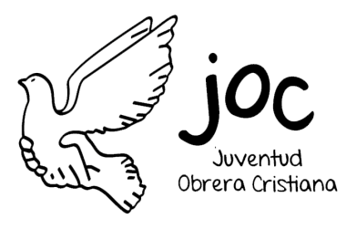
NOTA DE PRENSA: Encuentros de formación de la Juventud Obrera Cristiana
“Personas jóvenes comprometidas para transforman el mundo”

Más de setenta jóvenes de la JOC, procedentes de barrios humildes y obreros de las quince diócesis donde está presente el movimiento, se han reunido en Madrid, este fin de semana del 6-7 de abril, en un encuentro de formación sobre el tema “Ser agentes activos en la transformación de un mundo justo”, que se enmarca dentro de la campaña de acción que este curso han comenzado a trabajar y que lleva por título: “RelaciónARTE, juntas sumamos, juntas cambiamos”.
“La JOC me ha rescatado y me ha transformado como persona”, así se expresaba una joven de dieciséis años al preguntarle qué había supuesto la JOC en su vida.
Porque la JOC, fiel a su tarea educativa y evangelizadora, sigue siendo un referente entre los jóvenes, poniéndolos en relación con el Evangelio, hoy sigue ayudando y sirviendo de interlocutor para que cada joven descubra su dignidad como hijo e hija de Dios, ofreciéndole herramientas para ser protagonista de su vida y de esta forma transformar el mundo junto a los compañeros y compañeras que le rodean, según “el proyecto humanizador del Reino”.
Sin duda, son jóvenes convencidos de la importancia que tiene en este momento histórico la opción por las personas más empobrecidas para centrar su mirada y su acción en ellas y en todas las posibilidades de vida digna que el Evangelio suscita y generar para todos los seres humanos. Por ello, y queriendo ser fieles al espíritu de Jesús, continúan organizarse y apostando por una acción transformadora para hacer posible “el cielo nuevo y la tierra nueva” que el Padre-Madre Dios quiere.
Durante distintos momentos del encuentro, este grupo de jóvenes tuvo el placer de compartir espacios y diálogo con D. Antonio Algora, obispo consiliario de Pastoral Obrera; Luis Manuel, director de la CEAS; Javier Pueyo, responsable de jóvenes de CCOO; Teresa, responsable de difusión de la HOAC y Eduardo presidente de la JEC, con los que con gran entusiasmo compartieron ideas y reflexiones.
Concluyeron el encuentro con la Eucaristía presidida por D. Antonio Algora quien les impulsó a continuar con esperanza en la tarea de llevar el Evangelio a los y las jóvenes de barrios obreros.

Pueden encontrar más información en nuestra página web (www.joc.es) y vía redes sociales: en Facebook (@juventudobreracristiana), Instagram (@joc.es) y Twitter (@juventudobrera).

Madrid, 9 de abril de 2019.

